COMUNE DI MARENE
UFFICIO TRIBUTI
tel. 0172742029 Int.6 - fax. 0172742455
e-mail: tributi@comune.marene.cn.it
P. IVA 01549630042
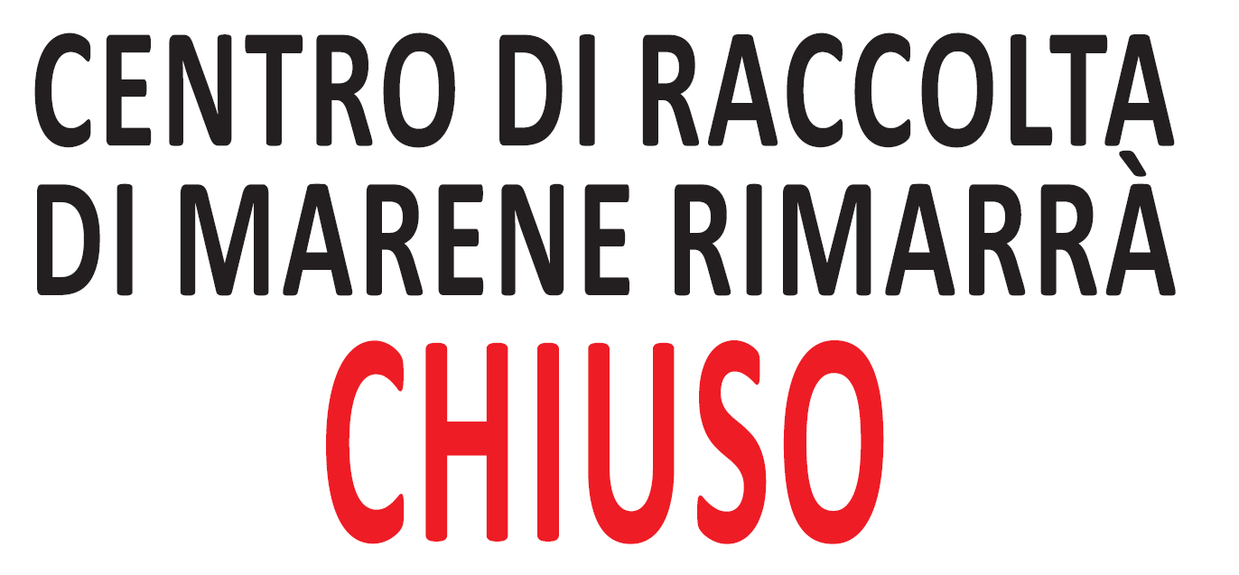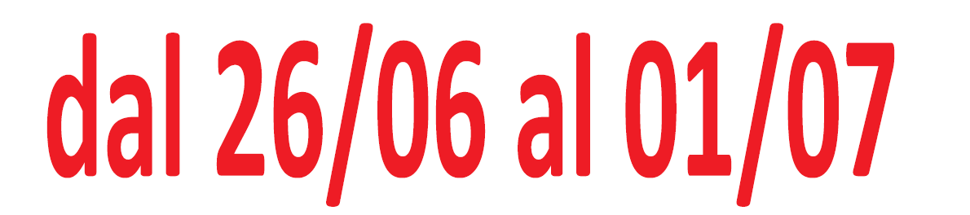
Le isole ecologiche di Bra, Cervere, Cherasco e Sommariva Bosco sono utilizzabili e aperte con i relativi orari

